Міністерство освіти і науки України

НАЦІОНАЛЬНИЙ УНІВЕРСИТЕТ

«КИЄВО-МОГИЛЯНСЬКА АКАДЕМІЯ»

**Звіт з навчальної практики**

**Завдання №3.**

**«Гра Морський бій»**

Підготували студенти 1-го року навчання

Факультету інформатики

Спеціальність “ІПЗ”

Мокрий Михайло та Коваленко Андрій

5-та група

Викладач:

Пєчкурова О. М.

Київ 2018

Зміст

1.Постановка задачі 2

2. Опис проекту 2

3.Структура програми 3

1) Клас Comp2 3

2) Клас GameLogic 3

3) Клас MainClass 4

4) Клас SeaField 4

5) Клас Ship 4

6) Клас Sound 4

4. Інструкція користувача 4

5.Розподіл задач 7

6. Висновки 7

**Список ілюстрацій**

Рис. 1 Стартове вікно гри 5

Рис. 2 Гра з штучним інтелектом 6

Рис. 3 Розставлення кораблів першого гравця 7

Рис. 4 Розставлення кораблів другого гравця 8

# Постановка задачі

1. Написати гру Морський бій
2. Грати можна з комп’ютером та іншим гравцем.
3. Створити малюнок, що побудований з використанням графічних бібліотек
4. Написати графічну програму, в якій присутня анімація
5. Написати інтерактивну графічну гру. Мінімум 5 різних дій від користувача.

Опис проекту

На екрані з’являється панель вибору між локальною грою з іншим гравцем або з комп’ютером. Після вибору режиму гри, гравці обирають розстановку своїх кораблів (їх обмежена кількість, різної величини) на сітці 10 на 10.  Далі розташування кораблів стає невидимим для суперника і кожен гравець «скидає бомбу» на ворожий корабель по черзі. Будь-яке попадання відзначається замальованим квадратиком, промах – точкою. Виграти вдається тому гравцю, який першим потопив всі ворожі судна.

# Структура програми

Програма складається з 6 класів:

1) Клас Comp2 відповідає за дії комп’ютера. Код написаній таким чином щоб було 3 рівня складності. Перший рівень стріляє повністю рандомно. Другий та 3 вже має певну логіку і застосовує наступні методи. Приватні:

checkInjured(int, int)- у метод поступає точка куди пораненого корабля, він перевіряє чи нема ще поранення навколо цієї точки, аби зрозуміти як розташований корабель і намагається поцілити саме у наступну палубу корабля.

checkAround(int, int)- метод групує у собі всі приватні методи цього класу, і надає точку для пострілу навколо поданої якщо це можливо

checkDown(int, int)- перевіряє чи можна стрельнути вниз.

checkUp(int, int)- перевіряє чи можна стрельнути вгору.

checkRight(int, int)- перевіряє чи можна стрельнути вправо.

checkLeft(int, int)- перевіряє чи можна стрельнути вліво.

Публічні:

tryShot()- виклик метод для того щоб комп’ютер обрав точку для пострілу в залежності від рівня складності.

2) Клас GameLogic зберігає в собі дані полів, який корабель стоїть на клітці чи був постріл, має методі для розтановки кораблів та перевірки полів навколо них. Публічні:

startGame()- створює колекції кораблів для обох полів та очищує поле від попередньої гри.

cleanField()- метод для очищення поля.

addShipsOnCooserDeck() та addShipsOnDeck() – додають кораблі на поле шляхом змінення значення в масиві полей.

isShipAround()- перевіярє чи нема кораблів навколо для правильного розташування.

fillField()- розставляє кораблі на поле.

setShip()- ставить корабель у зазначене місце.

sendShoot()- метод змінює значення в масиві поля на пораненого коробля.

setFieldAroundHorizontalShip() та setFieldAroundVerticalShip()- при вбиті корабля ставить бомьи навколо.

getSizeShips() повертає розмір корабля.

3) Клас MainClass – викликає клас SeaFieald, встановлює розмір фрейму та запускає програму.

4) Клас SeaField - основний клас, що викликає всі інші класи в залежності від дій користувача. Клас малює саме поле та гру. Має слухачів для взаємодії з користувачем. Приватні методи:

mainMenuFrame()- метод, що малює основне меню гри.

gameFrame()- метод, що малює два поля для гри

setFieldFrame() та setField2Frame()- методи для обрання розташування кораблів на полі.

5) Клас Ship – клас що зберігає у собі всі данні корабля: розмір, життя, розташування, горизонтальність. Метод setShipCor встановлює кординати корабля.

6) Клас Sound взятий з опенсорсу для додачі музику в гру.

# Інструкція користувача

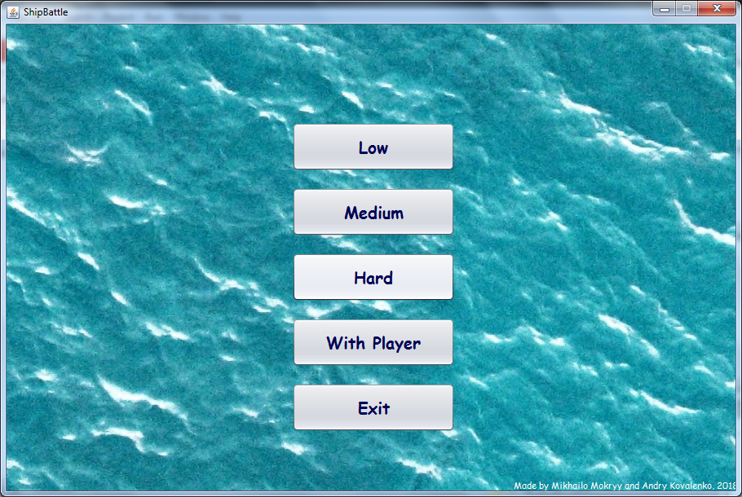

Рис. 1 Стартове вікно гри

При запуску програми вас зустрічає меню, де ви можете обрати варіант гри з комп’ютером на 3 рівнях складності або з іншим гравцем. Також можна вийти з програми.

При виборі пунктів гри з комп’ютером або гравцем, далі можна розташувати кораблі на першому полі.

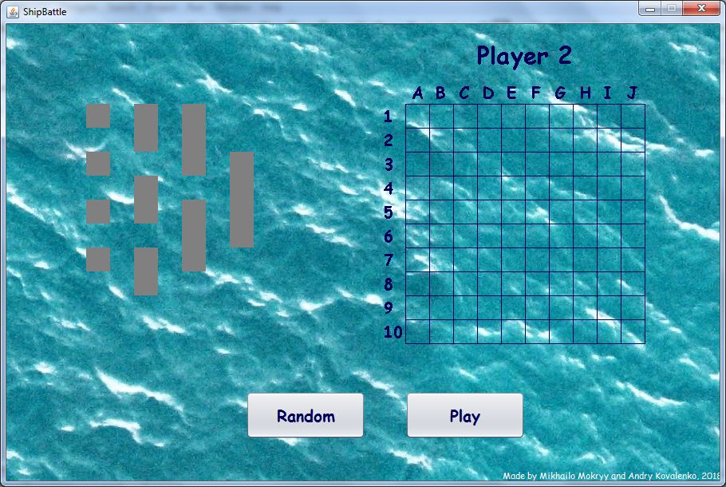

Рис. 2 Гра з штучним інтелектом

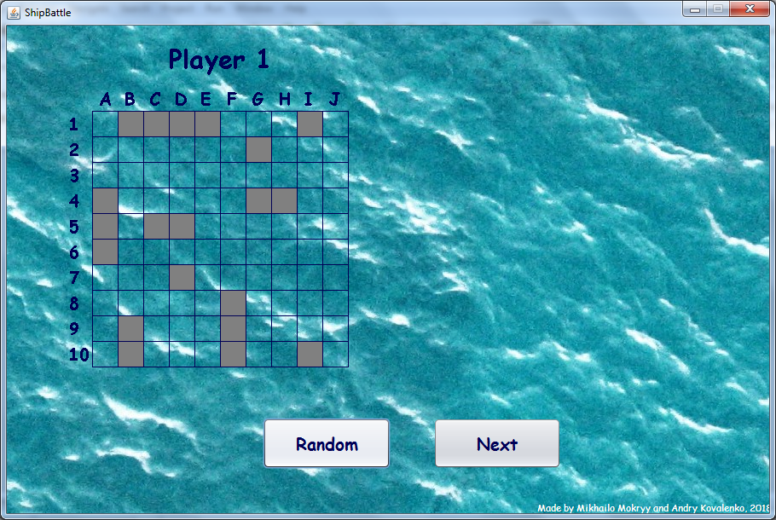

Рис. 3 Розставлення кораблів першого гравця

І далі для другого гравця при натисканні на Next рандомне розташування при Random

Наступний гравець

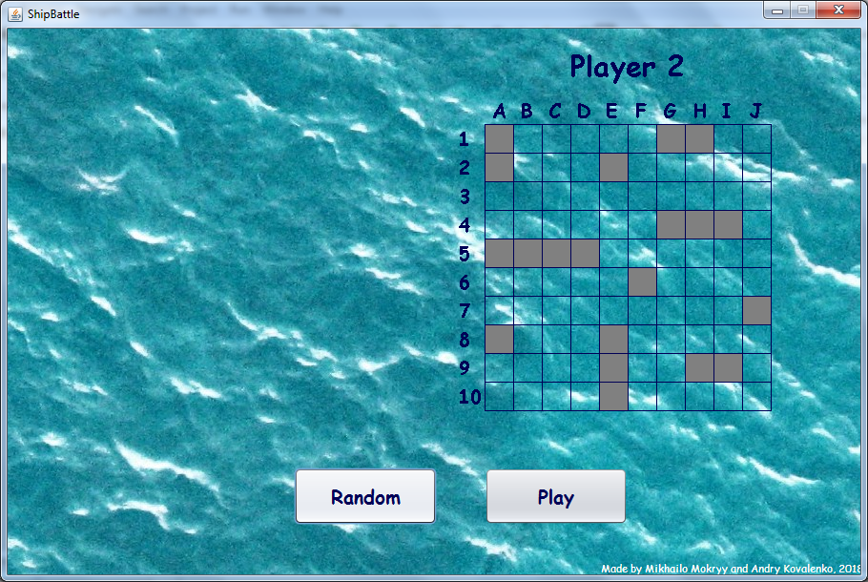

Рис. 4 Розставлення кораблів другого гравця

Далі йде сама гра де задача кожного гравця знайти та потопити ворожий флот

# Розподіл задач

Коваленко Андрій розробив класи Ship, Comp2, Sound.

Мокрий Михайло розробив класи MainClass, GameLogic, SeaField.

Під час програмування доповнювали класи кожного.

# Висновки

Була розроблена гра, яка надала нам досвід роботі с джава та її графічним інтерфейсом. Реалізовано 3 рівня складності. Робота проводилася в команді, що теж є чи малим досвідом. Розроблена інструкція. Однак під час виконання ми зіткнулися з проблемою джави яка не викликає метод коли нам потрібно, витративши декілька днів та прочитавши не одну статтю, ми не змогли вирішити цю проблему.